Załącznik nr 1 do Zaproszenia

Szczegółowy Opis Przedmiotu Zamówienia
Wykonanie i dostawa kalendarzy oraz notesów na 2022 r dla Ministerstwa Rozwoju i Technologii
według poniższej tabeli

L.p. | Nazwa towaru i specyfikacja | j.m. | Ilość
1. | Kalendarz książkowy LANYBOOK A5 „tygodniowy” na rok 2022  Format: 140 x 205 mm (+/- 10%)  Ilość stron: 192 strony / 1 tydzień = 1 strona + część notesowa w  linię, układ strony – identyfikacja roku oraz miesiąca  Kalendarium w języku: PL-GB-D-RUS + imieniny i święta, numeracja tygodni, oznaczenie dni niehandlowych, fazy księżyca Druk: 1-kolorowy - kolor do uzgodnienia na etapie realizacji zamówienia  Liczba sztuk: 200 (80 g/m²)  Wykończenie: wyklejka przód i tył dwustronnie zadrukowana w kolorze do uzgodnienia z Zamawiającym, oprawa szyta, kapitałka i zakładka w kolorze do uzgodnienia z Zamawiającym, zaokrąglone narożniki bloku i oprawy  Oprawa: tłoczony rok, twarda, materiał – skóropodobny, szycie, tasiemka znacznikowa, gumka i uchwyt na długopis – kolor gumki oraz oprawy, logo do wytłoczenia do uzgodnienia z Zamawiającym - przygotowanie projektu graficznego – po stronie Wykonawcy, który uwzględni sugestie Zamawiającego  Nazwa urzędu do nadruku/tłoczenia zostanie przekazana przed samym zawarciem umowy  Personalizacja: 50 szt. Wzór: | szt. | 200

 | 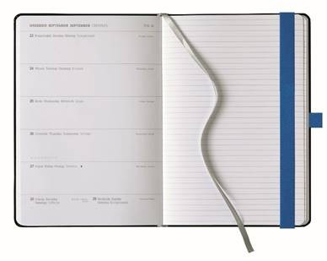
2. | Kalendarz ścienny (trójdzielny) z kopertą na rok 2022 Format: 300 x 800 mm (+/- 10%)  kalendarium: 3 x 12 stron, wyróżnienie niedziel i świąt; nazwy miesięcy i dni tygodnia; w języku polskim i angielskim, pasek z kolorowym przesuwanym okienkiem wskazującym datę  główka: 22 x 32 cm +/- 10%, podklejana, wypukła; pokryta folią błyszczącą lub zabezpieczona lakierem UV, identyfikacja roku - przygotowanie projektu graficznego wraz z zapewnieniem zdjęć lub grafik niezbędnych do projektu o rozdzielczości min. 300 dpi – po stronie Wykonawcy, który uwzględni sugestie Zamawiającego  Oprawa: podkład (plecy): karton usztywniający, jednostronnie bielony do 300 g/m²; pole, około 7,5 cm wysokości, pod nadruk reklamowy (dane teleadresowe Zamawiającego) i logotypy w kolorze  - przygotowanie projektu graficznego wraz z zapewnieniem zdjęć lub grafik niezbędnych do projektu o rozdzielczości min. 300 dpi – po stronie Wykonawcy, który uwzględni sugestie Zamawiającego  Nazwa urzędu do nadruku/tłoczenia zostanie przekazana przed samym zawarciem umowy  Pakowane pojedynczo w kopertę  Liczba sztuk: 600 | szt. | 600
3. | Notes LANYBOOK A5  Format: 140 x 205 mm (+/- 10%)  Ilość stron: 192 strony + część notesowa w kratkę  Kalendarium w języku: PL-GB-D-RUS + imieniny i święta  Druk: 1-kolorowy - kolor do uzgodnienia na etapie realizacji zamówienia  Wykończenie: wyklejka przód i tył dwustronnie zadrukowana w kolorze do uzgodnienia z Zamawiającym, oprawa szyta, kapitałka i zakładka w kolorze do uzgodnienia z Zamawiającym, zaokrąglone narożniki bloku i oprawy  Oprawa: twarda, materiał – skóropodobny, tasiemka znacznikowa, | szt. | 200

szycie, gumka i uchwyt na długopis – kolor gumki oraz oprawy, logo do wytłoczenia do uzgodnienia z Zamawiającym - przygotowanie projektu graficznego – po stronie Wykonawcy, który uwzględni sugestie Zamawiającego
Liczba sztuk: 200 (80 g/m²)

Nazwa urzędu do nadruku/tłoczenia zostanie przekazana przed samym zawarciem umowy

Personalizacja: 50 szt.

Wzór:

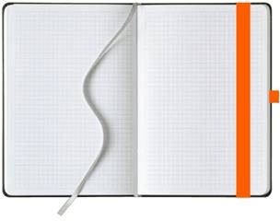

SUMA:

